中国科学技术大学国家同步辐射实验室
技术指标供应商确认表

序号 | 名称 | 技术指标 | 偏离说明  (无偏离/正偏离/负偏离) | 偏离值
1 | 探测器位置调节三维位移台 | 拟采购1套SDD探测器位置调节三维位移台，配合SDD探测器使用，实现对探测器的精准定位。SDD探测器位于真空腔体内，三维位移台位于真空腔外的法兰上。三维位移台移动时，通过SDD自带的连接杆传动，调节SDD的位置。除三维位移台外，厂家还需提供配套的CF63法兰和波纹管，其兼容真空度需要达到1×10⁻⁵ Pa。  主要调节精度指标要求：  X、Y、Z方向定义如图示  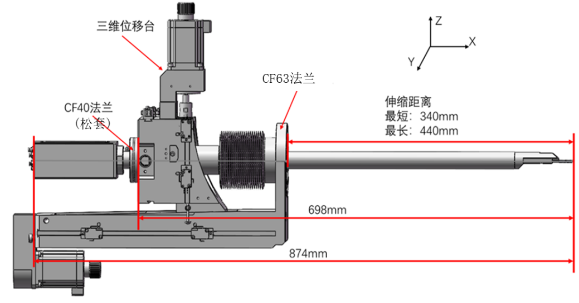
  X方向行程及重复定位精度 | ≥100 mm、≤2 μm
  Y/Z方向行程及重复定位精度 | ≥6 mm、≤2 μm
  各方向稳定性 | ≤2 μm/10min
  真空内组件真空度 | ≤1×10⁻⁵ Pa
  探头重量 | ≤200g
  法兰接口和部分部件要求 | 如图示
2 | 商务条款 | 交货期：合同签订后10个月内  交付进度：一次性交付  付款方式：  （1）合同签订后，买方支付合同总价的50%；  （2）货物在制造现场预验收完毕后，买方支付合同总价的30%；  （3）货到买方指定地点并且经买方验收合格后，买方支付合同总价的20%。  验收指标及验收要求：厂家需对三维位移台的行程和精度进行出厂测试，满足上表中给出的指标要求。  保修及售后服务：  1. 厂家提供两年的免费保修, 保修期自仪器安装验收之日起计算。如在保修期内，需返厂维修，厂家承担所有费用，且保修期相应顺延。在保修期结束前一个月内，厂家上门进行设备整体检修。  2. 保修期内的服务由厂家负责，电话报修后 24 小时上门服务、72 小时内排除故障，如有必要尽快派出维修人员到达现场进行服务。

公司名称（盖章）：
日期：

